第1课时 长度的测量及测量工具的选用
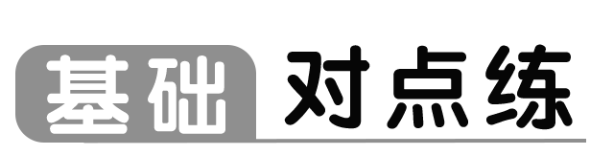
知识点一 游标卡尺
1.某同学用游标卡尺分别测量金属圆管的内、外壁直径，游标卡尺的示数分别如图甲和乙所示。由图可读出，圆管内壁的直径为 cm，圆管外壁的直径为 cm；由此可计算出金属圆管横截面的面积。
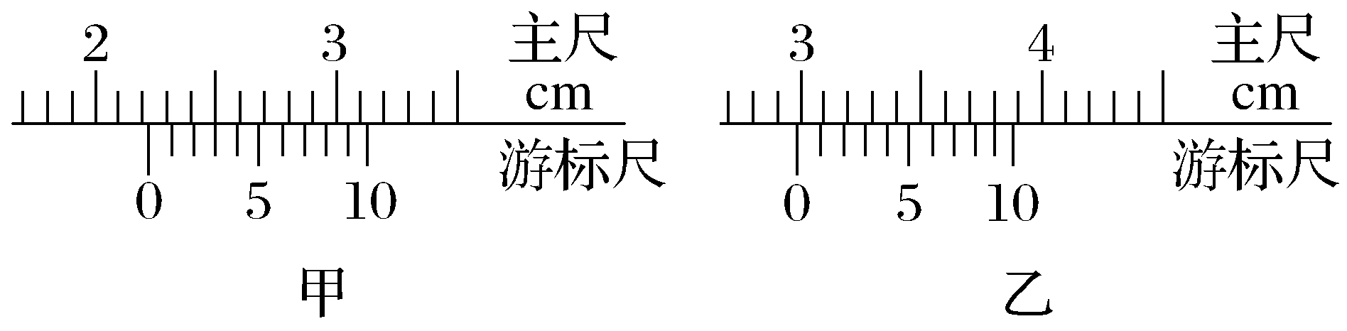
2.图甲为一游标卡尺的结构示意图，当测量一钢笔帽的内径时，应该用游标卡尺的 （选填“A”“B”或“C”）进行测量；示数如图乙所示，该钢笔帽的内径为 mm。
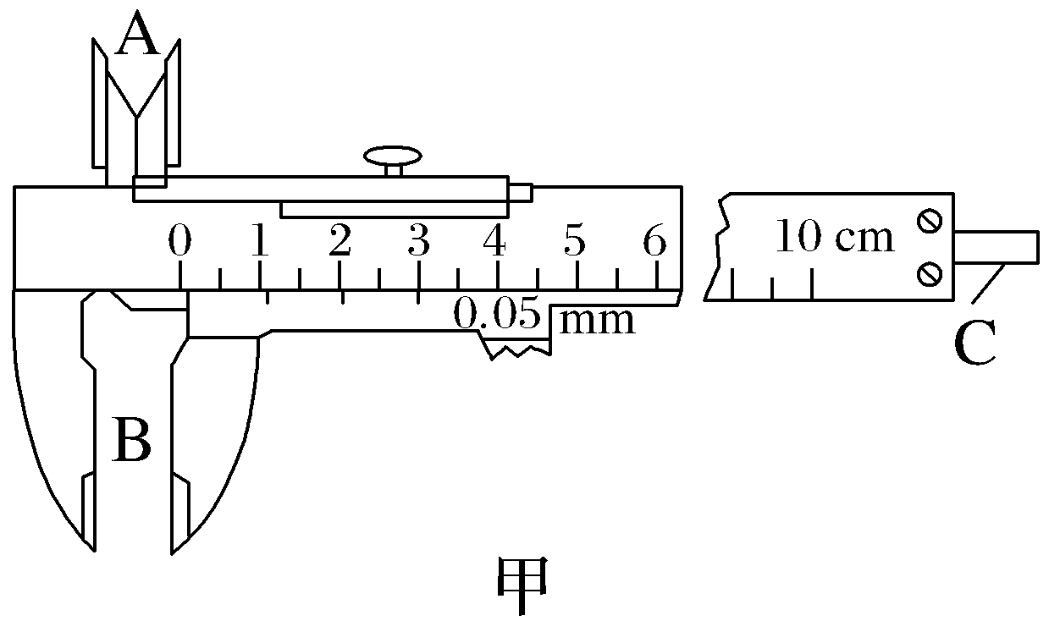
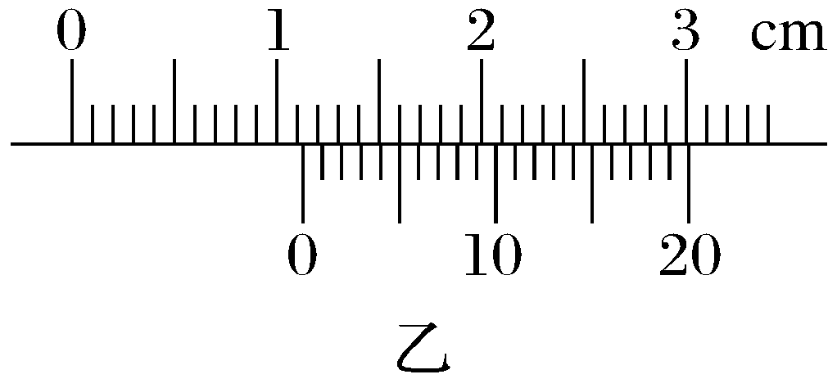
3.某同学用50分度游标卡尺测量小球的直径，读数前应锁定图甲中的部件 （选填“A”“B”或“C”），游标卡尺读数部分放大图如图乙所示，读数为 mm。将小球放入游标卡尺的凹槽内，具体操作如图丙所示，该操作会导致小球直径的测量值 （选填“大于”“小于”或“等于”）真实值。
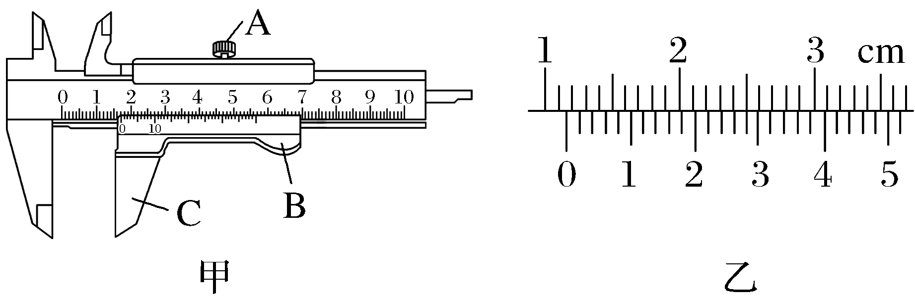
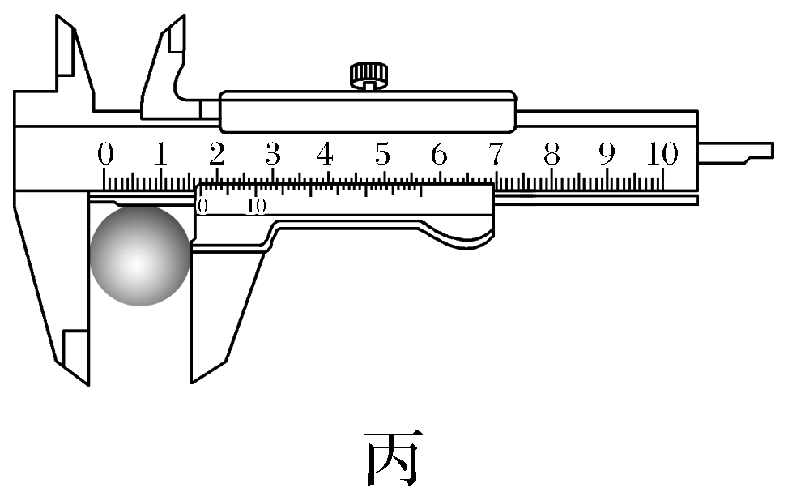
知识点二 螺旋测微器
4.用螺旋测微器测量合金丝的直径。为防止读数时测微螺杆发生转动，读数前应先旋紧如图所示的部件 （选填“A”“B”“C”或“D”）。图中的合金丝的直径为 mm。
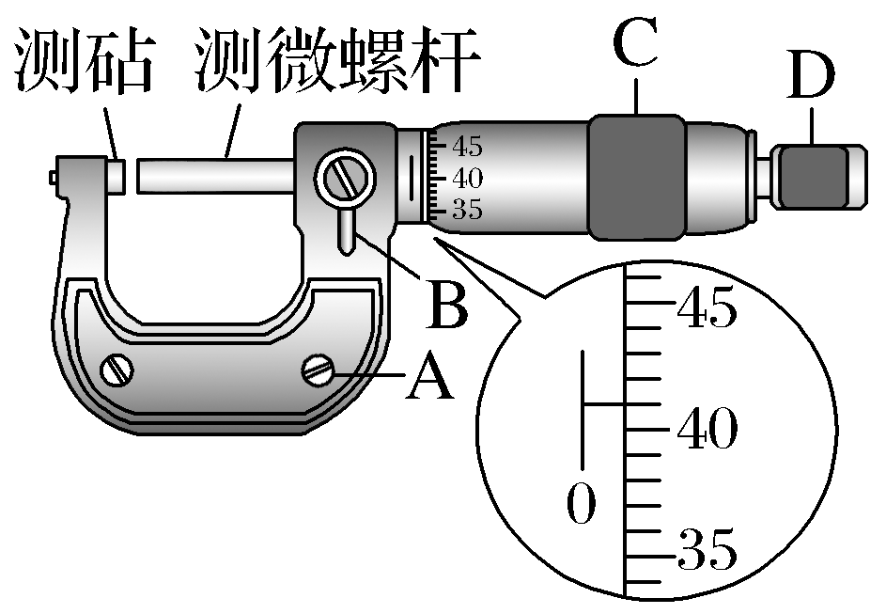
5.螺旋测微器（千分尺）的可动刻度上的刻度为50等份，每一小格表示 mm，旋钮每旋转一周，测微螺杆就前进或后退 mm。用螺旋测微器测量金属丝的直径，其中某一次测量结果如图所示，其读数应为 mm。
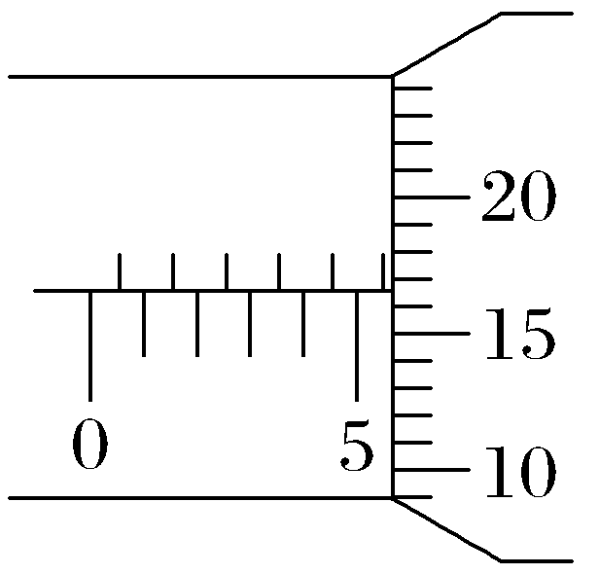
6.如图所示为螺旋测微器两次测量结果，图甲读数为 mm；图乙读数为 cm。
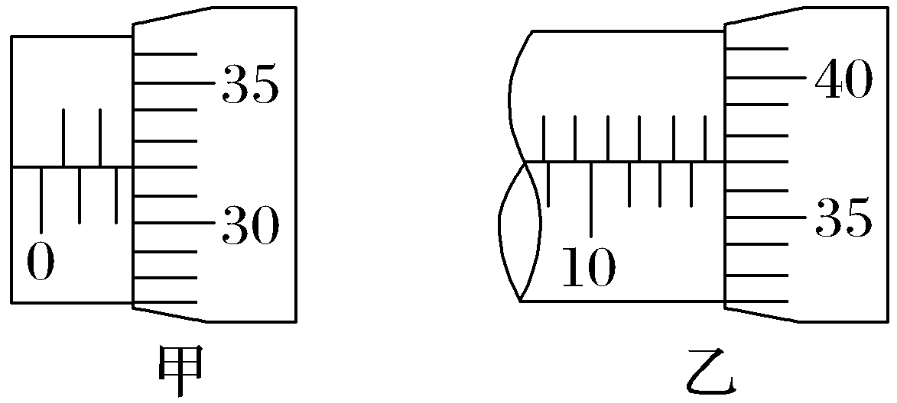
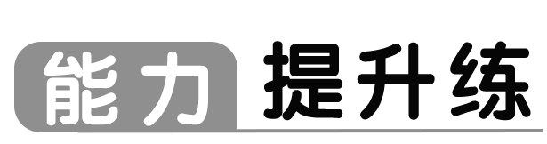
7.（2025·浙江温州月考）某同学用游标卡尺测量一圆柱体的长度L，用螺旋测微器测量该圆柱体的直径d，示数如图甲、乙所示。由图甲、乙可读出L＝ cm，d＝ mm。
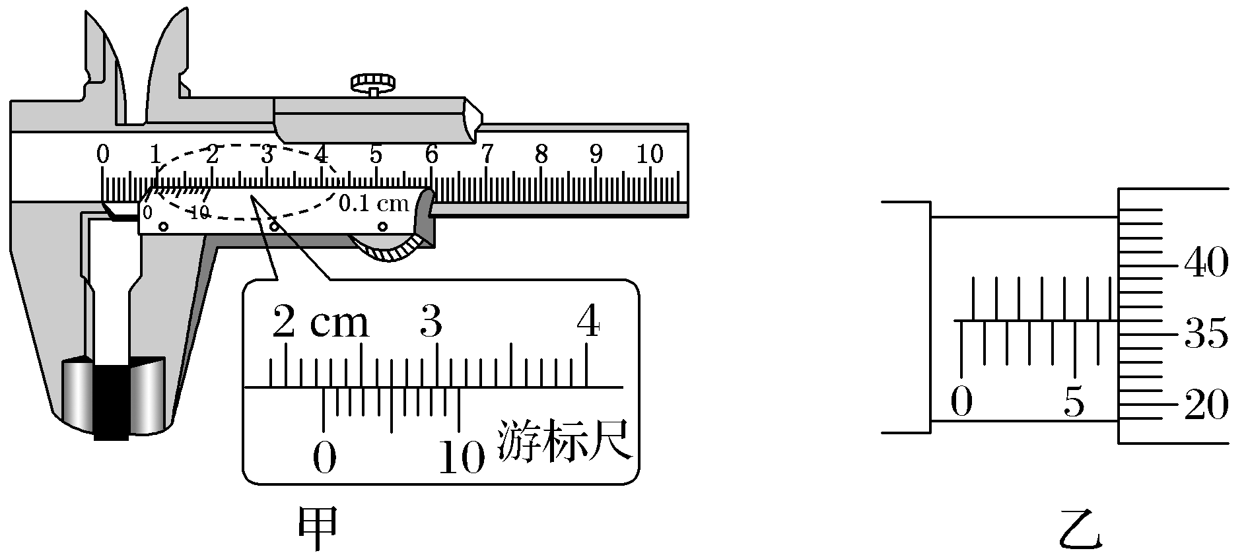
8.（2025·浙江宁波月考）（1）某位同学用如图所示的方法测量金属圆环的宽度，测量值 （选填“大于”“等于”或“小于”）真实值；
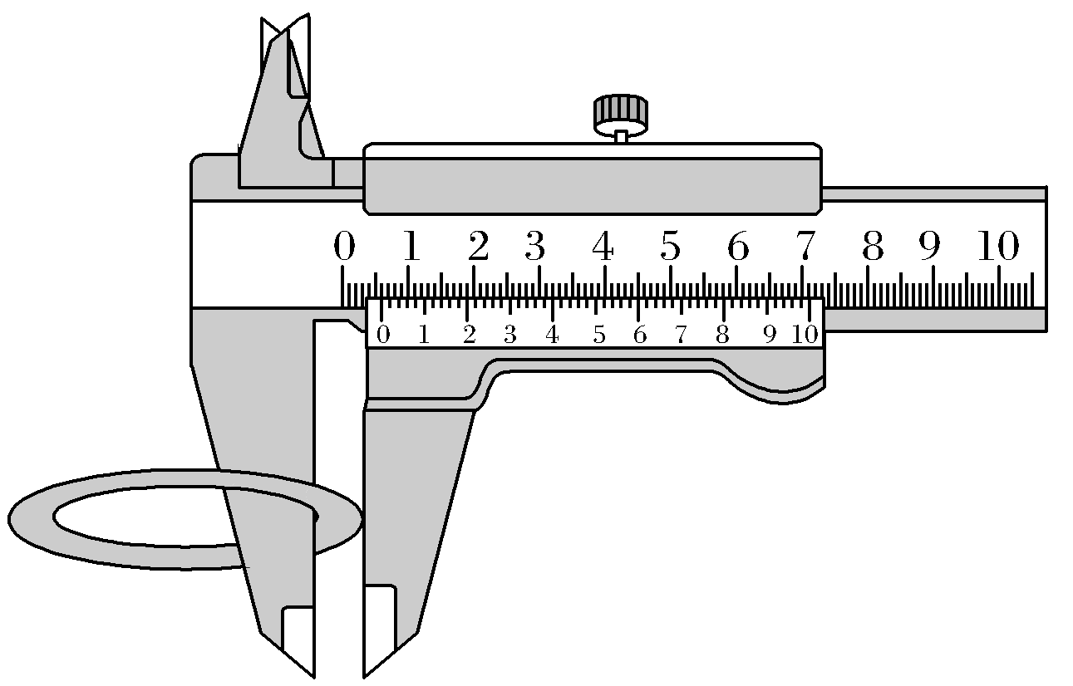
（2）某位同学分别用两种仪器来测量摆球直径，测量结果为d＝2.266 cm，该同学选用的测量仪器是 （选填“螺旋测微器”或“游标卡尺”）。
9.如图甲、乙、丙和丁分别是用游标卡尺和螺旋测微器测量长度，图甲读数为 cm，图乙读数为 mm，图丙读数为 mm，图丁读数为 mm。
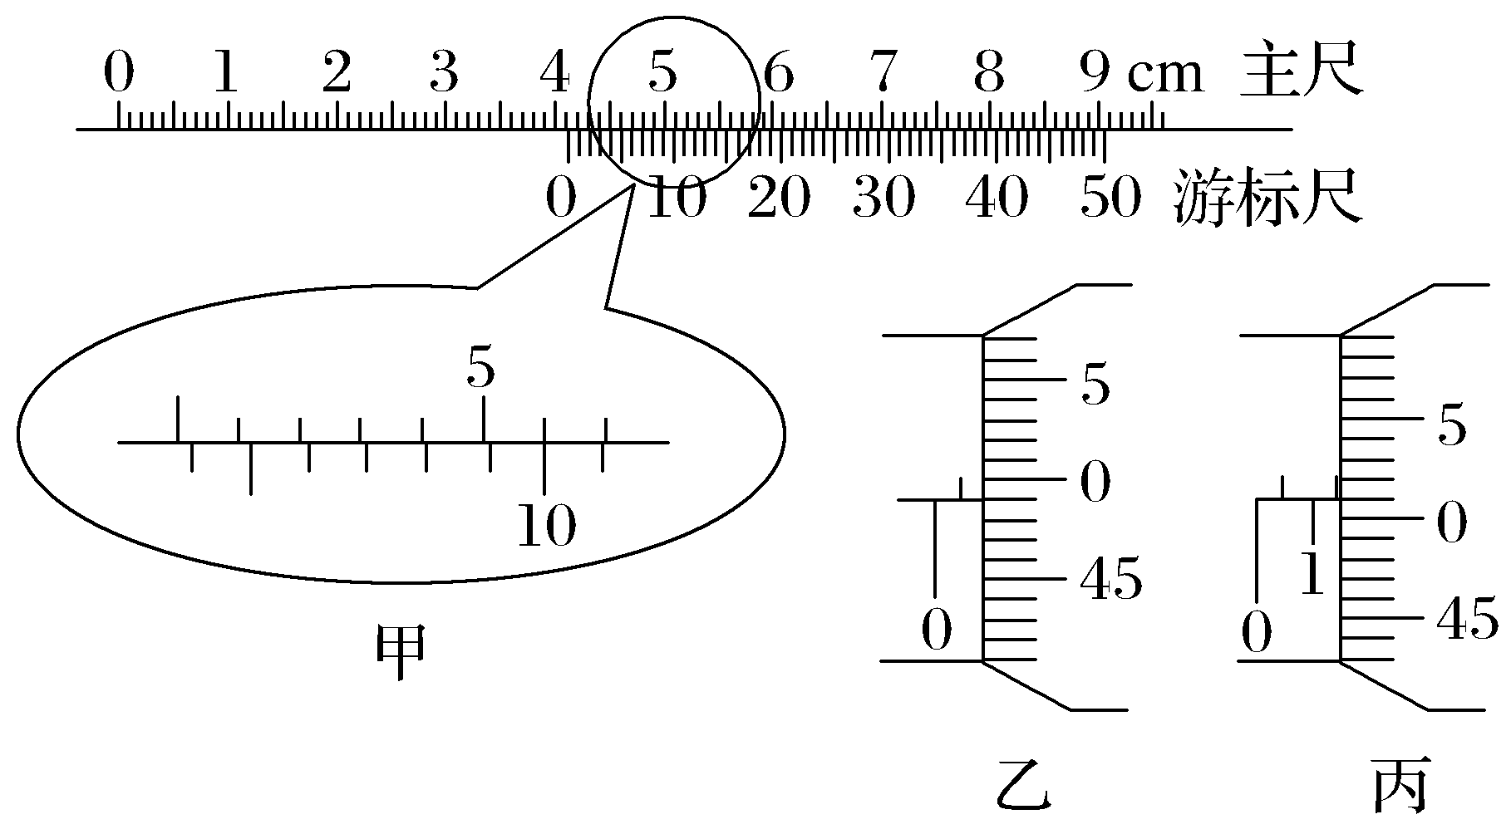
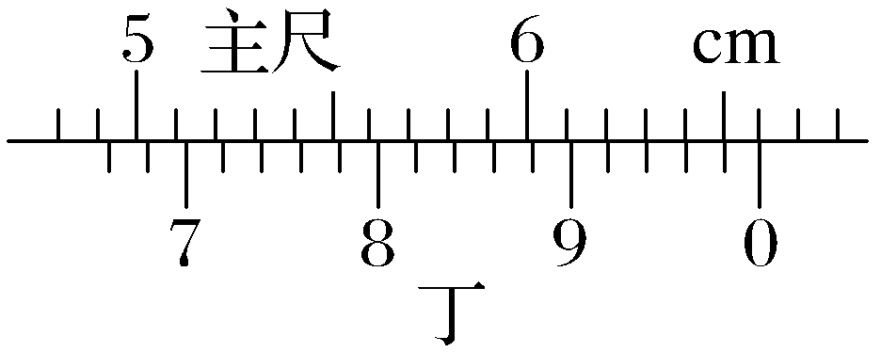
10.在某次测量电路的实验中：
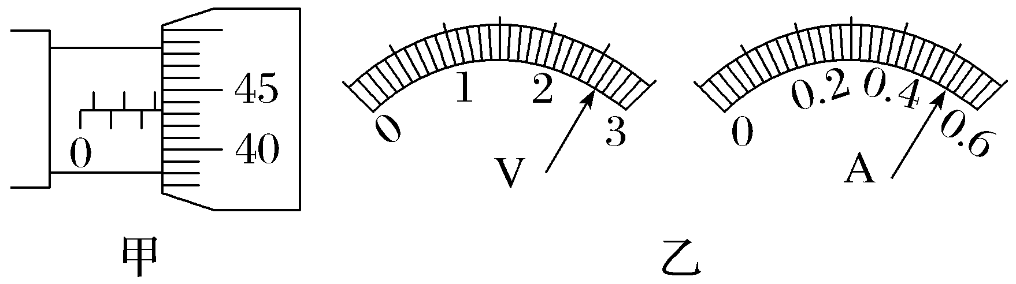
（1）如图甲所示，某同学用螺旋测微器测量金属丝的直径，则该金属丝的直径为 mm。
（2）用量程为3 V的电压表和量程为0.6 A的电流表测量金属丝的电压和电流，如图乙所示，则电压表的读数为 V，电流表的读数为 A。
11.请完成下列各表的读数，把答案填在图下的横线上。
（1）量程为0～3 V和0～3 A的电表读数。
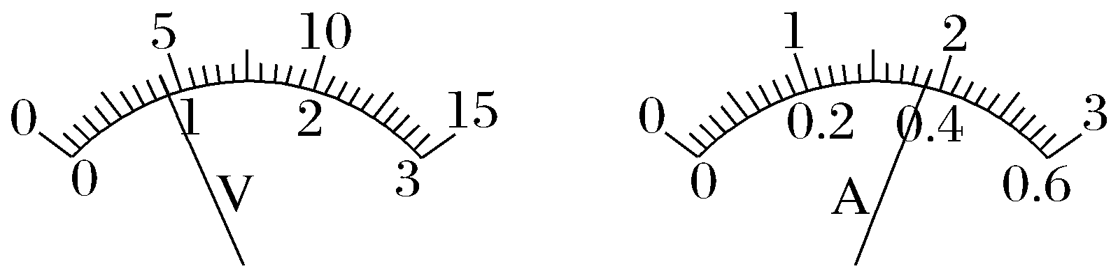
读数 读数
（2）量程为0～15 V的电压表读数。
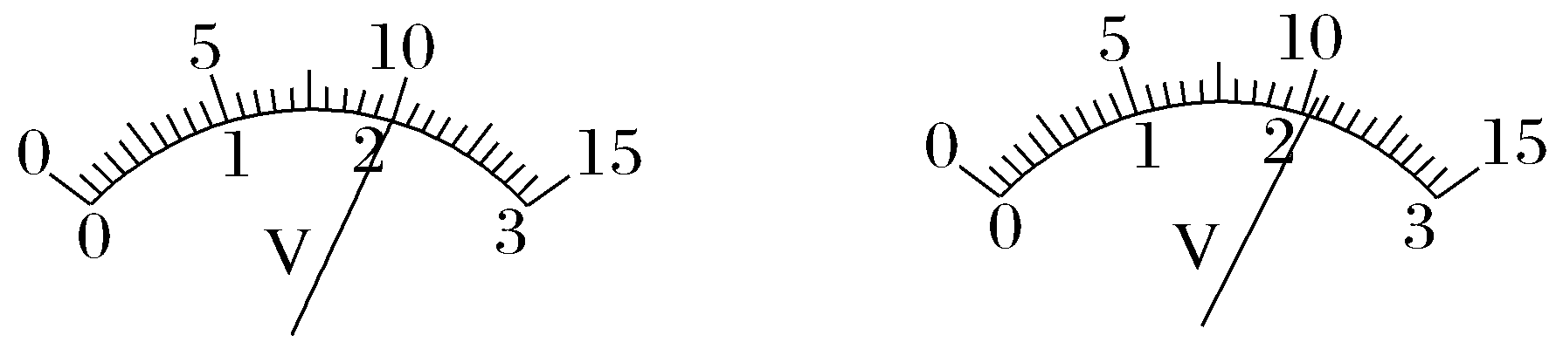
读数 读数
（3）量程为0～0.6 A的电流表读数。
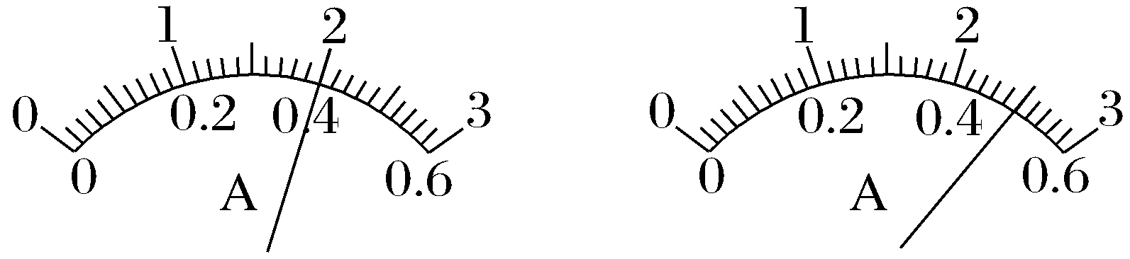
读数 读数

